Аннотация

Программа для построения графиков функций «GraThing» (далее GraThing) применима для изучения школьниками математики, физики с помощью графиков функций.

В программе доступно рисование разнообразных графиков функций в прямоугольной и полярной системах координат, а также рисование параметрических функций.

## 

Содержание

Аннотация 2

Содержание 3

Введение 4

1. Назначение и область применения 5

2. Постановка задачи 6

3. Описание программы 7

4. Программа и методика испытаний 12

Текст программы 16

1. ГОСТ Р ИСО_МЭК 25051-2017 Требования к качеству готового к использованию программного продукта (RUSP) и инструкции по тестированию. 17

## 

Введение

GraThing является программой для построения графиков функций в прямоугольной системе координат; полярной системе координат и от градуса, и от радиуса; а также параметрические функции.

Разработка GraThing проводилась на основе следующих документов:

1. Техническое задание.

1. Назначение и область применения

GraThing предназначена для обучения школьников системам координат и графикам функций. Пользователь вводит количество функций, систему координат и сами функции, программа выводит графики введённых функций. Можно легко переключаться между полярной и прямоугольной системами и смотреть как функции ведут себя в разных системах.

Существующими аналогами GraThing являются:

1. Графический калькулятор Desmos – <https://www.desmos.com/calculator>
2. Графический калькулятор MathWay – <https://www.mathway.com/Graph>
3. Umath построение графика функции онлайн – <https://umath.ru/calc/graph/>
4. WolframAlpha – <https://www.wolframalpha.com/>

2. Постановка задачи

Необходимо было разработать программу для построения графиков, удовлетворяющую следующим требованиям:

1. Корректное отображение графиков заданных пользователем функций
2. Одновременное рисование от 1 до 10 графиков функций
3. Масштабирование координатной сетки
4. Работа с прямоугольными координатами
5. Работа с полярными координатами
6. Работа с параметрическими функциями
7. Задание минимального и максимального значения Т в параметрических функциях
8. Рисование 1 графика не более чем за 1 минуту

3. Описание программы

**3.1 Общие сведения**

Наименование: «GraThing»

Язык разработки: C#

Инструменты разработки: Интегрированная среда разработки Visual Studio, Платформа разработки Windows Forms

Необходимое для работы ПО: Операционная система Windows 10

**3.2 Функциональное назначение**

Программа предназначена для визуализации математических функций.

**3.3 Описание логической структуры**

Ниже представлены различные диаграммы и схемы, описывающие работу программы



1. Структура



1. Функциональная схема



1. Диаграмма деятельности



1. Диаграмма вариантов использования



1. Диаграмма переходов состояний



1. Диаграмма классов

**3.4 Используемые технические средства**

Для использования GraThing необходимо любое устройство с установленной операционной системой Windows 10

**3.5 Вызов и загрузка**

Для запуска программы нужно 2 раза кликнуть либо на исполняемый файл программы в файловой системе, либо на иконку на рабочем столе

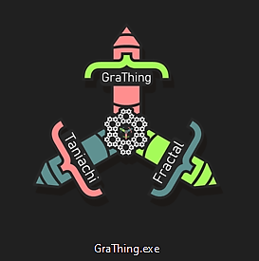

1. Исполняемый файл

**3.6 Входные и выходные данные**

Входные данные:

1. Количество графиков
2. Функции в строковом виде
3. Система координат

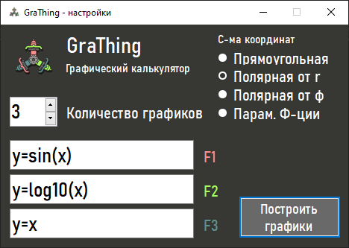

1. Пример ввода

Выходные данные:

1. Графики заданных функций в заданной системе координат

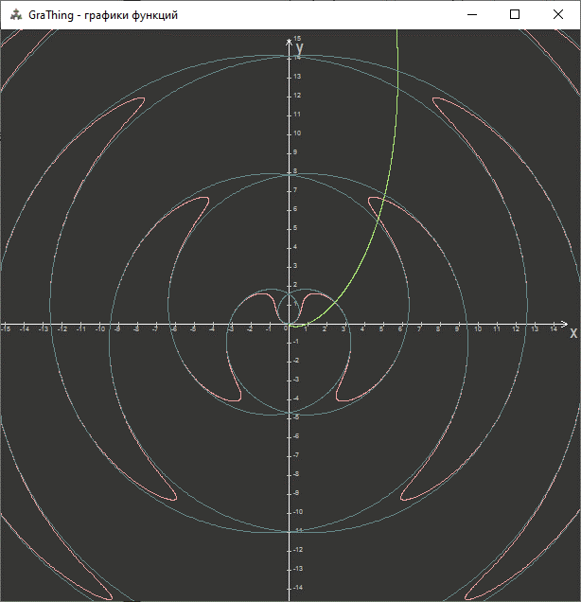

1. Пример вывода

4. Программа и методика испытаний

**4.1 Объекты испытаний**

Объектом для испытаний является программа для построения графиков функций «GraThing».

**4.2 Цель испытаний**

Испытания проводятся с целью проверки соответствия проекта требованиям, указанным в техническом задании.

**4.3 Требования к программе**

Данный программный продукт должен удовлетворять следующим требованиям:

* Корректное отображение графиков заданных пользователем функций
* Одновременное рисование от 1 до 10 графиков функций
* Масштабирование координатной сетки
* Работа с прямоугольными координатами
* Работа с полярными координатами
* Работа с параметрическими функциями
* Задание минимального и максимального значения Т в параметрических функциях
* Рисование 1 графика не более чем за 1 минуту

**4.4 Методы испытаний**

Методики выполнения испытаний:

1. Корректное отображение графиков заданных пользователем функций:

* Запустить рисование одних и тех же графиков функций в разных программах-аналогах и сравнить результат и/или самостоятельно построить графики функций

1. Одновременное рисование от 1 до 10 графиков функций:

* Запустить одновременное рисование 10 графиков

1. Масштабирование координатной сетки:

* Крутить колёсико мышки, пока одно деление координатных прямых не станет равно 1000, пока одно деление координатных прямых не станет равно 0.001

1. Работа с прямоугольными координатами:

* Методика номер 1 в прямоугольных координатах

1. Работа с полярными координатами:

* Методика номер 1 в полярных координатах

1. Работа с параметрическими функциями:

* Методика номер 1 с параметрическими функциями

1. Задание минимального и максимального значения Т в параметрических функциях:

* Задать Tmin и Tmax равные 2 и 6, -7 и 10, -234 и 461

1. Рисование 1 графика не более чем за 1 минуту

* Запустить рисование 3 разных графиков в разных системах и замерить время отрисовки

**4.5 Тестовый пример**

1. Корректное отображение графиков заданных пользователем функций

Функции синуса, косинуса и тангенса в разных системах:

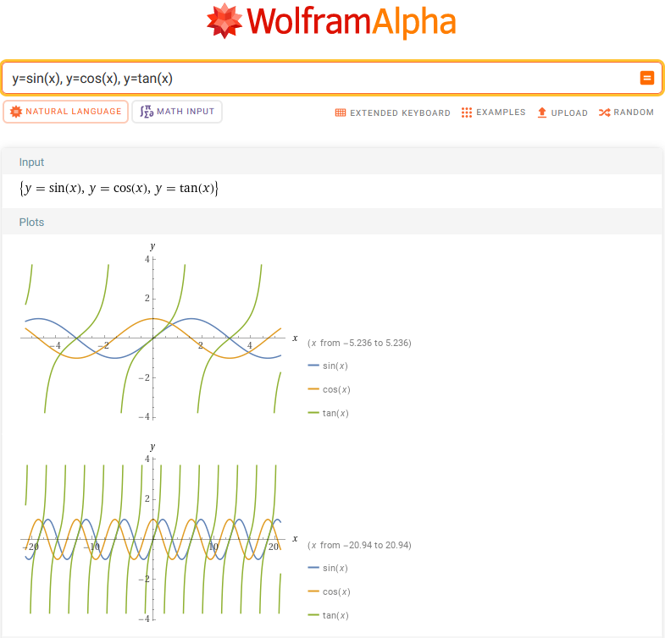

1. Графики синуса, косинуса, тангенса в WolframAlpha

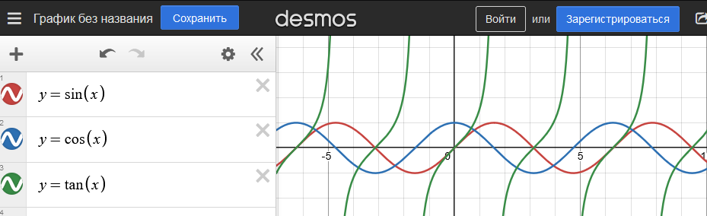

1. Графики синуса, косинуса, тангенса в Desmos

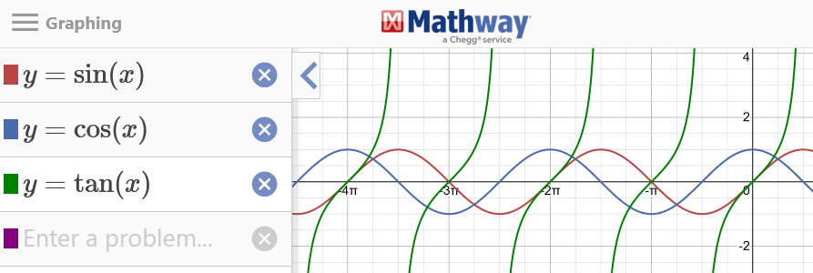

1. Графики синуса, косинуса, тангенса в MathWay

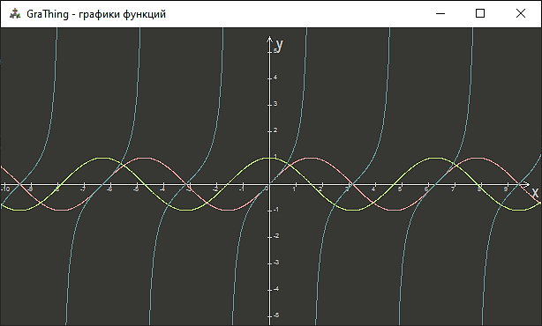

1. Графики синуса, косинуса, тангенса в GraThing

1. Одновременное рисование от 1 до 10 графиков функций

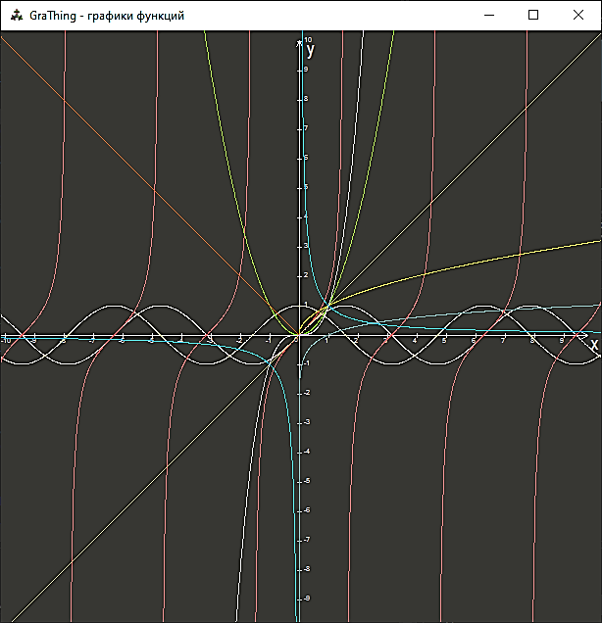

1. 10 графиков функций
2. Масштабирование координатной сетки

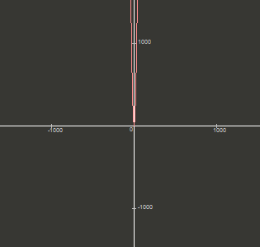

1. Одно деление равно 1000

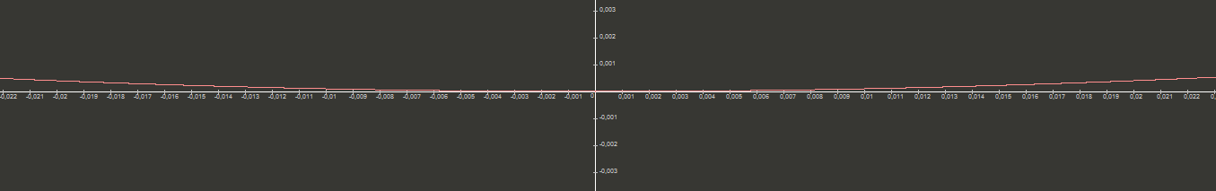

1. Одно деление равно 0.001
2. Работа с прямоугольными координатами

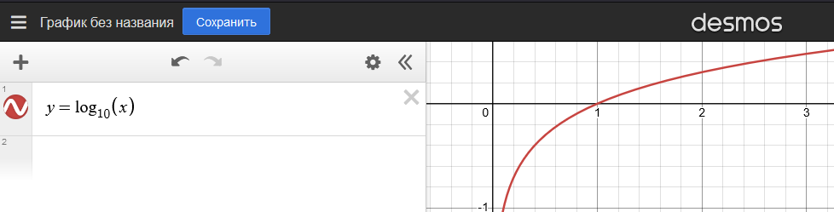

1. График логарифма от 10 в Desmos

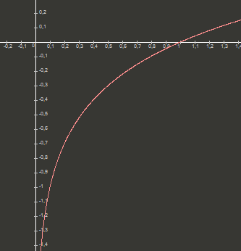

1. График логарифма от 10 в GraThing
2. Работа с полярными координатами

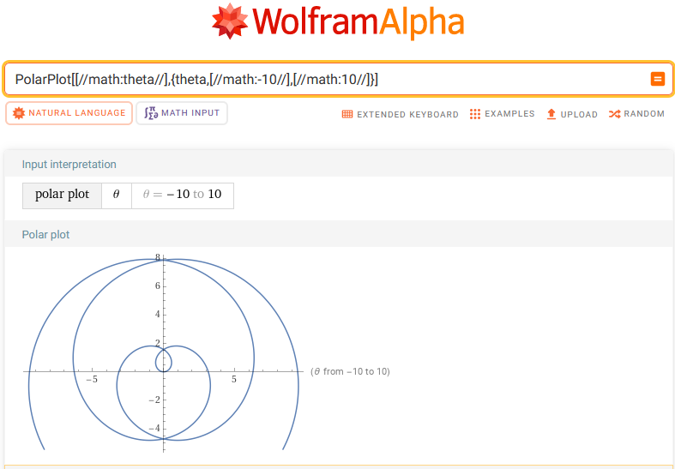

1. График Фи равно Р в WolframAlpha

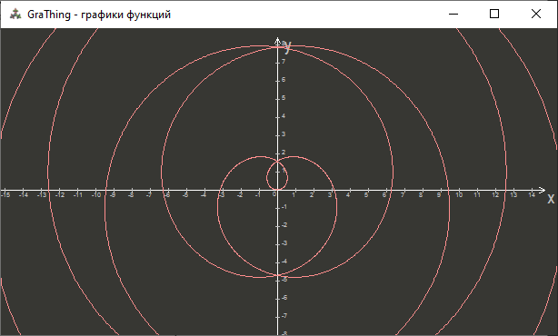

1. График Фи равно Р в GraThing
2. Работа с параметрическими функциями

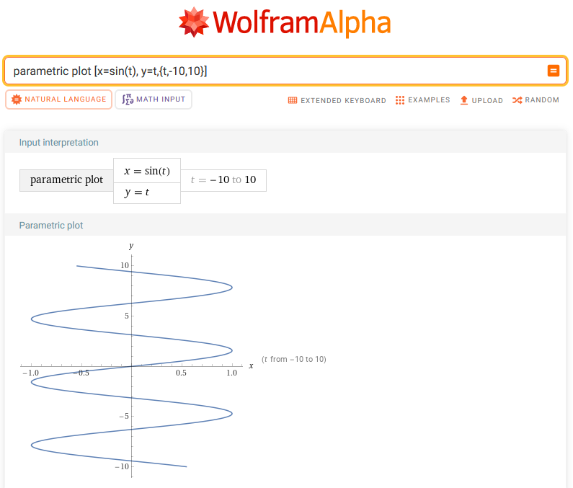

1. X=sin(T) Y=T в WolframAlpha

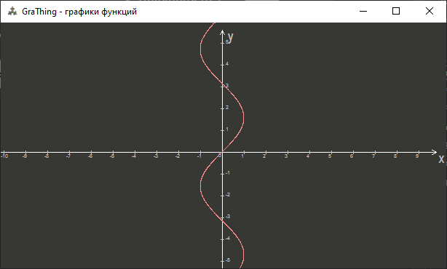

1. X=sin(T) Y=T в GraThing
2. Задание минимального и максимального значения Т в параметрических функциях:

* Задать Tmin и Tmax равные 2 и 6, -7 и 10, -234 и 461

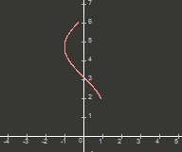

1. Tmin и Tmax равные 2 и 6

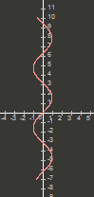

1. Tmin и Tmax равные -7 и 10



1. Tmin и Tmax равные -234 и 461
2. Рисование 1 графика не более чем за 1 минуту

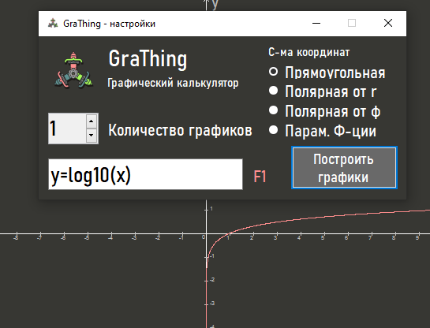

1. Время рисования: 0,3 секунды

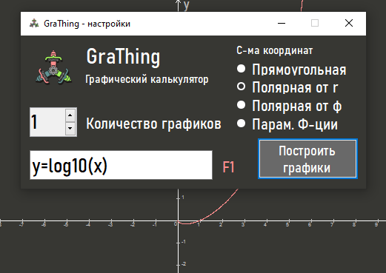

1. Время рисования: 0,1 секунда

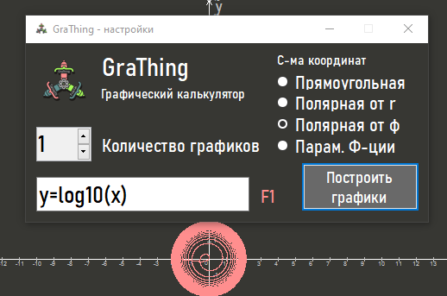

1. Время рисования: 3 секунды

Заключение тестирования: В ходе

**5. Руководство оператора**

**5.1 Выполнение программы**

<*Должны быть: указана последовательность действий оператора, обеспечивающих загрузку, запуск, выполнение и завершение программы, приведены описания функций, формата и возможных вариантов команд, с помощью которых оператор осуществляет загрузку и управляет выполнением программы, а также ответы программы на эти команды*>

!!!Обязательны скриншоты окон рабочей программы!!!

**5.2 Сообщение оператору**

*<Должны быть приведены тексты сообщений, выдаваемых в ходе выполнения программы, описание их содержания и соответствующие действия оператора (действия оператора в случае сбоя, возможности повторного запуска программы и т.п.)>*

**6. Мероприятия по информационной безопасности**

*<В данной части дипломного проекта требуется описать программные решения, которые необходимо принять для повышения информационной безопасности>*

**Заключение**

**_______________________________________________________________________________________________________________________________________________________________________________________________________________________________________________________________________________________________________________________________________________**

**Приложения**

## Текст программы

*<В приложениях к документу могут быть включены таблицы, обоснования, методики, расчеты и другие документы, использованные при разработке>*

**Источники, использованные при разработке**

*<Указывают перечень научно-технических публикаций, нормативно-технических документов и других научно-технических материалов, на которые есть ссылки в основном текст >*

1. ГОСТ Р ИСО_МЭК 25051-2017 Требования к качеству готового к использованию программного продукта (RUSP) и инструкции по тестированию.
2. ЕСПД Единая система программной документации.
3. Изучаем PHP 7. Руководство по созданию интерактивных веб-сайтов, Дэвид Скляр, 2017
4. Создаем динамические веб-сайты с помощью PHP, MySQL, JavaScript, CSS и HTML5, Никсон Робин, 2019
5. Изучаем JavaScript. Руководство по созданию современных веб-сайтов, Этан Браун, 2017
6. ____________________________________________________________.
7. ____________________________________________________________

**Internet – ресурсы**

1. PHP: Hypertext preprocessor [Электронный ресурс] – [http://php.net](http://php.net/)
2. JavaScript Tutorial [Электронный ресурс] – <http://w3schools.com/js>
3. MySQL [Электронный ресурс] - <https://www.mysql.com/>
4. htmlbook.ru | Для тех кто делает сайты [Электронный ресурс] -http://htmlbook.ru/